简易操作说明

一,平常操作

1.打开软件

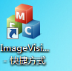

2.选择项目

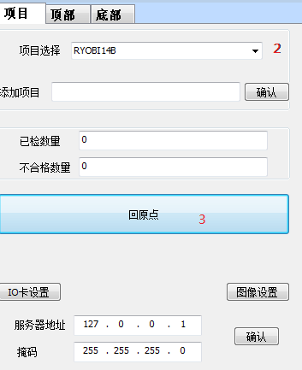

3.点击回原点,上图所示

4.放导板上去,并按下机器上的绿色按钮

二,新增加导板

1.新增项目名称

C:\Users\admin\Desktop\无标题.bmp

2.依次点击西面图片顺顺序的2 ,3,4按钮,让两个电机进行复位.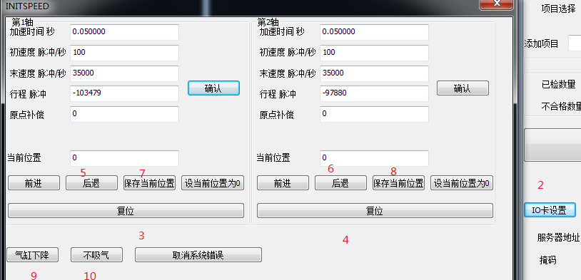

复位完整后,点击9,下降气缸,10,吸气,9上升气缸,把该品种的导板吸起来,然后点击5进行移动,移动到第二个检测工位上,点击7保存当前位置,就能记录上该品种导板检测需要的脉冲数量.点击9下降气缸,点击10不吸气,点击9上升气缸这样把板放到第二个工位上,点击6后退到检测完成的位子,点击8记录到当前位子.就可以了.然后关闭该页面.

3.录入模板数据

对系统进行一次复位,复位完成后放好的导板在第一个工位上,按下检测绿色的按钮就可以了.上面会有导板的照片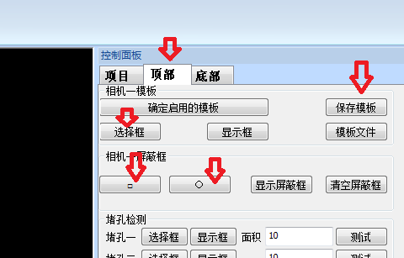

然后点击保存模板,重复以上步骤几次

数据录入好后点击选择框(画要检测的部分),和屏蔽框(检测中不检测的部分),点击去顶启用的模板.

底部相机操作和上面一样,这样就完成了新样品的录入操作.

3.删除项目

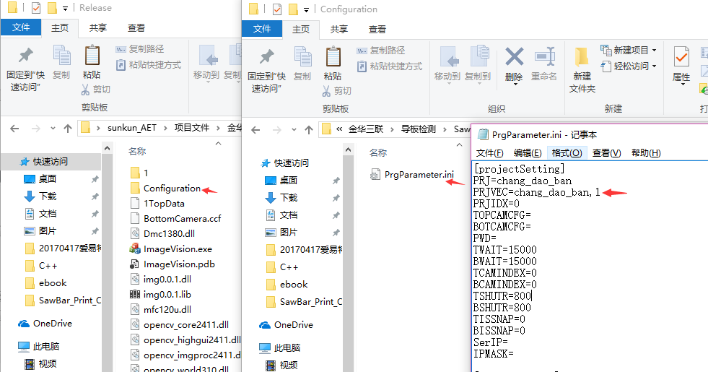

PRJVEC后面的参数就是项目名字了，项目之间名字用逗号分割。比如我要删除名字为1的项目，后面改成 PRJVEC=chang_dao_ban

注意不要参杂空格在里面！

1.光源高度 25cm 光源底部到检测工位距离

2.相机高度34cm 相机镜头底部到检测工位距离

3.顶部光源亮度 18.4V

4.底部光源亮度 18.2V

相机参数

确认已经安装好四个相机的驱动的情况下，请先打开configure软件，

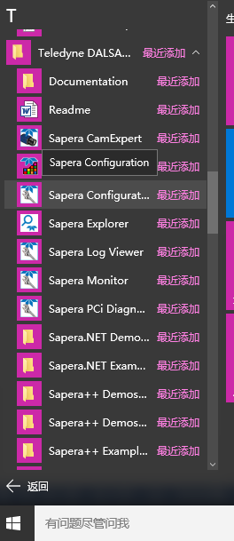

将。。两张办卡分别映射成com8和com9

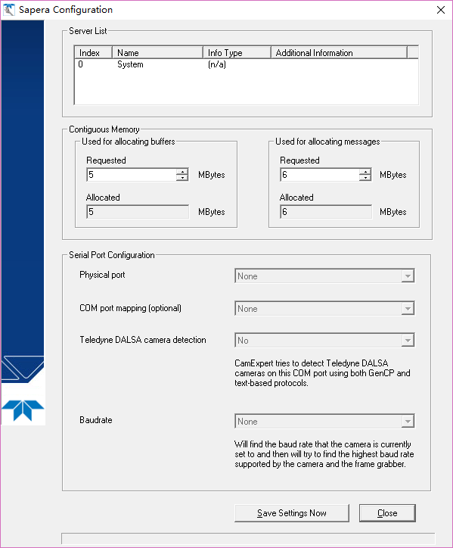

在超级终端里打开com8口。参数波特率改成9600外其他的默认。

如果相机板卡正确连接，那么可以进行对相机调参数

常用指令见附录1

Gcp 查看相机的型号和参数，然后请记下相机型号，当然相机上面也有自己的型号。

打开桌面上的Sapera CamExpert软件

Device会显示卡的型号和序号，同时下面一行confiure选在上面刚才记录的相机型号，并打开相机，点击界面上的grab就可以采集信号了。

转到超级终端界面。然后进行调整相机参数。

Rc命令对相机初始化。

1. 调整暗场

把相机的镜头盖上，不透一点光进去，输入ccf命令即可。

2．调整明场（非必需）

找一张白色的纸平铺下面，输入命令ccp，等到出现ok就可以。

Wpc 4进行保存

3.调整曝光时间

输入sem2 ，使曝光时间可以调整。

输入set 300，将曝光时间调整为300微秒。

Wus保存参数

然后转到软件界面

确认相机高度和光源高度。

点击grab时候可以看见相机拍照。

调整光源角度，使得界面看到的光亮度最大。光源角度就算是调整完毕。

调整焦距，线阵相机的特点，无法看到二维图像，所以，当你看见竖条状态最多时候，实际就是焦距调整完毕。

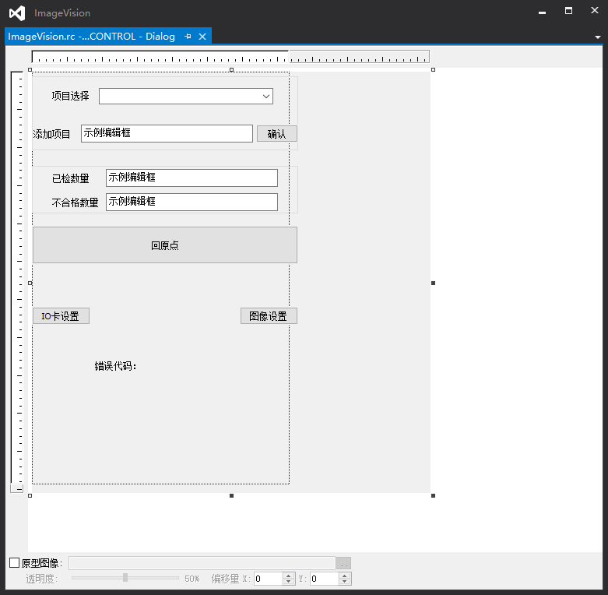

打开检测软件，在项目添加那里输入命名的项目名称，如上图，目前只支持英文。然后关闭软件，再次打开。软件会提示无法找到数据，相机无法找到，这是因为该软件需要载入模板数据才能检测。

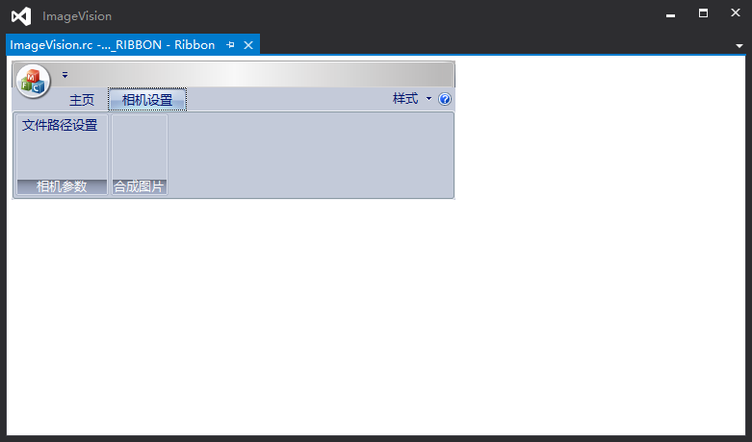

先不管这些。

点击文件路径，文件在哪儿？请返回上一步Sapera CamExpert，把ROI调好（目前的ROI的宽度大概在2600左右，偏移量5400左右。具体的根据环境设置，高度统一在9000。点击保存参数文件，然后把该参数文件复制到检测程序的根目录下面。



再次在上图界面打开IO卡设置，

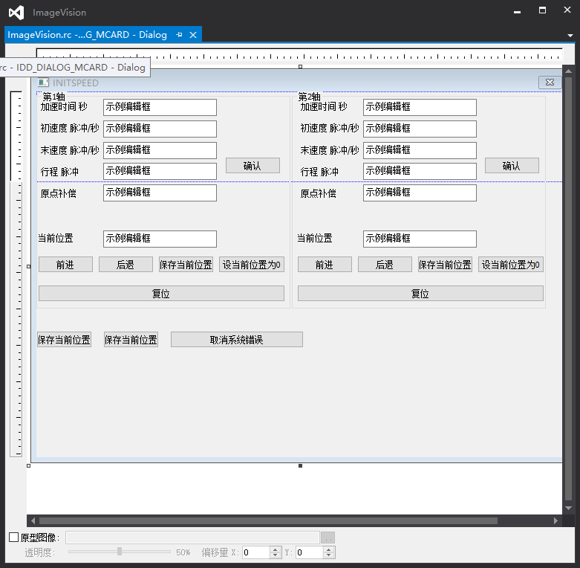

点击两个点击的复位!

参数含义:原点补偿，在复位以后，电机接触到感应器后，会进行一段距离移动，这段距离叫原点补偿，下次复位的时候，每次都会进行相同的脉冲移动，认为这个是原点。

行程:就是你检测导板长度的距离，不过上面的单位用脉冲来计算。在设置这个的时候，请先复位，行程脉冲会显示0，表示这个是检测开始的位置。点击后退按键，电机往检测方向移动，用眼睛看机械位置，如果检测完毕的位置正确，请点击保存当前位置，这样子，相机在每次检测会在行程脉冲0到你刚才设置的值之间移动。第一个相机的行程脉冲，应该在第二个相机复位后进行设置。

设置好参数后，点击保存，然后关闭这个界面。



回到上图这个界面，点击回原点。

采集数据。

原点好以后，把要检测的导板放在机器上面，

附录 1

|  |  |  |  |  |  |
| --- | --- | --- | --- | --- | --- |
| PC端板卡定义 | |  | |  |  |
| 功能 | | 板卡端口号 | | 控制程序编号 | 备注 |
| 伺服1脉冲+ | | 1 | | 请勿接入24V | 5V输出 |
| 伺服1脉冲- | | 2 | | 请勿接入24V | 5V输出 |
| 伺服1DIR+ | | 3 | | 请勿接入24V | 5V输出 |
| 伺服1DIR- | | 4 | | 请勿接入24V | 5V输出 |
| 伺服2脉冲+ | | 5 | | 请勿接入24V | 5V输出 |
| 伺服2脉冲- | | 6 | | 请勿接入24V | 5V输出 |
| 伺服2DIR+ | | 7 | | 请勿接入24V | 5V输出 |
| 伺服2DIR- | | 8 | | 请勿接入24V | 5V输出 |
| 取料机器人输入信号 | | 9 | | 1 | 另一端请和37号针脚形成回路 |
| 负压检测输入信号 | | 11 | | 2 | 另一端请和37号针脚形成回路 |
| 伺服1运动上限输入信号 | | 12 | | 3 | 另一端请和37号针脚形成回路 |
| 伺服1运动下限输入信号 | | 13 | | 4 | 另一端请和37号针脚形成回路 |
| 伺服2运动上限输入信号 | | 14 | | 5 | 另一端请和37号针脚形成回路 |
| 伺服2运动下限输入信号 | | 15 | | 6 | 另一端请和37号针脚形成回路 |
| 气缸上限输入信号 | | 16 | | 7 | 另一端请和37号针脚形成回路 |
| 气缸下限输入信号 | | 17 | | 8 | 另一端请和37号针脚形成回路 |
| 启动按钮输入信号 | | 18 | | 9 | 另一端请和37号针脚形成回路 |
| 第一工位物料检测输入信号 | | 19 | | 10 | 另一端请和37号针脚形成回路 |
| 第二工位物料检测输入信号 | | 32 | | 11 | 另一端请和37号针脚形成回路 |
| 急停按钮输入信号 | | 33 | | 12 | 另一端请和37号针脚形成回路 |
| 伺服1报警输入信号 | | 34 | | 13 | 另一端请和37号针脚形成回路 |
| 伺服2报警输入信号 | | 35 | | 14 | 另一端请和37号针脚形成回路 |
| 检测完成输出信号 | | 20 | | 1 | 另一端请和37号针脚形成回路 |
| 检测中输出信号 | | 21 | | 2 | 另一端请和37号针脚形成回路 |
| 程序运行输出信号 | | 22 | | 3 | 另一端请和37号针脚形成回路 |
| 电机使能输出信号 | | 23 | | 4 | 另一端请和37号针脚形成回路 |
| NG输出信号 | | 24 | | 5 | 另一端请和37号针脚形成回路 |
| OK输出信号 | | 25 | | 6 | 另一端请和37号针脚形成回路 |
| 气缸输出信号 | | 26 | | 7 | 另一端请和37号针脚形成回路 |
| 气压电磁阀输出信号 | | 27 | | 8 | 另一端请和37号针脚形成回路 |
| 24V | | 36 | | \ |  |
| 0V | | 37 | | \ |  |
| 28,29,30,31也请勿接入24V！ | |  | |  |  |
|  | |  | |  |  |
| 机械臂端板卡定义 |  | |
| 功能 | 引脚 | |
| NG信号输入 | 1 | |
| OK信号输入 | 2 | |
| 取料机械臂信号输出 | 1 | |

附录2

Dalsa 相机常用控制命令说明

1.新建超级终端连接。

2.连接时使用dalsa卡0端口

3.端口设置每秒位数9600

4.打开[文件]-[属性]，设置页面，点击ASCII码设置，以换行符作为发送行末尾以及本地回显键入的字符两个选项打勾，确定即可。

PC-30 彩色相机

1. 读取相机参数：gcp

2. 选择相机配置号： ssn 2，一般默认为2，

3. 设置相机采图方式：外触发：sem 6，内触发：sem 2

4. 设置相机参数RGB通道选择：scl rgb，一般选择3通道同时设置

5. 设置曝光时间：set 10，设置范围：最大值=1/相机大行频

6. 设置模拟增益：sag 0 3.0，设置范围：-10.0-10.0

7. 设置模拟偏移：sao 0 180，设置范围：0-255

8. 设置空间校正起始行：scd 0，设置范围：0-1，0：Forward，1：Reverse

9. 设置空间校正行数：ssa 0，设置范围：0-6

10. 设置AOI区域：roi 301 3500，说明：301和3500均表示像素，以4k相机为例，范围是1-4096

11. 相机校正步骤：

a) 设置好曝光时间，增益以及偏移值

b) 打开校正开关：epc 1 1

c) 像素检查：gla 1 1，返回值应都大于0

d) 黑校正：ccf

e) 保存校正结果：wfc

f) 保存相机设置：wus

g) 像素检查：gla 1 1，返回值应在2000左右，且最大值/最小值不要超过3

h) 白校正：ccp

i) 保存校正结果：wpc

j) 保存相机设置：wus

7.数字增益调整方法 ssg 0 n,n:0-65535, get ssg 0,可以得到当前各通道数字增益值

8.数字偏移调整方法 sdo 0 n,n:0-4095, get sdo 0,可以得到当前各通道数字偏移值

P2-4x 黑白相机

1. 读取相机参数：gcp

2. 设置VideoMode为较正状态：svm 1

3. 设置相机采图方式：外触发：sem 6，内触发：sem 2

4. 设置曝光时间：set 10，设置范围：最大值=1/相机行频

5. 设置模拟增益：sg 0 3.0，设置范围：-10.0-10.0

6. 设置模拟偏移：sao 0 500，设置范围：0-1023

7. 设置AOI区域：roi 301 3500，说明：301和3500均表示像素，以4k相机为例，范围是1-4096，但是第一个值需要为奇数

8. 相机校正步骤：

a) 设置好曝光时间，增益以及偏移值

b) 像素检查：gla 1 1，返回值应在1-127之间

c) 黑校正：ccf

d) 像素检查：gla 1 1，返回值应在128-254之间

e) 白校正：ccp

f) 保存校正结果：wpc

g) 保存相机设置：wus

P2-4x 黑白相机对话框使用说明

使用对话框设置相机步骤与操作超级终端类似，按照操作超级终端设置相机步骤逐一设置对话框上的相机参数即可，对于对话框的操作还需要如下一些说明：

1. 系统增益，模拟增益以及模拟补偿（模拟偏移）均包括4个tap设置，对话框上四个edit box按照左上，右上，左下，右下的顺序依次对应tap1，tap2，tap3，tap4。

2. 相机显示模式以及触发方式的combo box均为选定即生效的模式。

3. 对话框左侧的两个应用按钮作用相同，保存包括曝光时间，系统增益，模拟增益，模拟补偿参数。

4. 采样行数设置默认32行即可。

5. 开始检查功能对应于超级终端gla功能，按钮下方edit box用来显示检查结果，这里需要人工对返回的检查结果进行判断，如果显示结果数据不全，可以重新进行检查。

6. 黑校正和白光校正按钮分别对应相机的黑白校正，按钮右侧edit box显示校正结果

7. 相机参数以及校正设定完以后，可以依次点击保存校正结果按钮以及保存相机参数按钮。